Nastavenie MS SQL SERVER 2012
Po inštalácii MS SQL je treba nastaviť nasledovné:
Prihlásením sa cez Microsoft SQL Server Management Studio je potrebné vytvoriť databázu a v záložke Security-Logins užívateľa (napr. sunsoft)
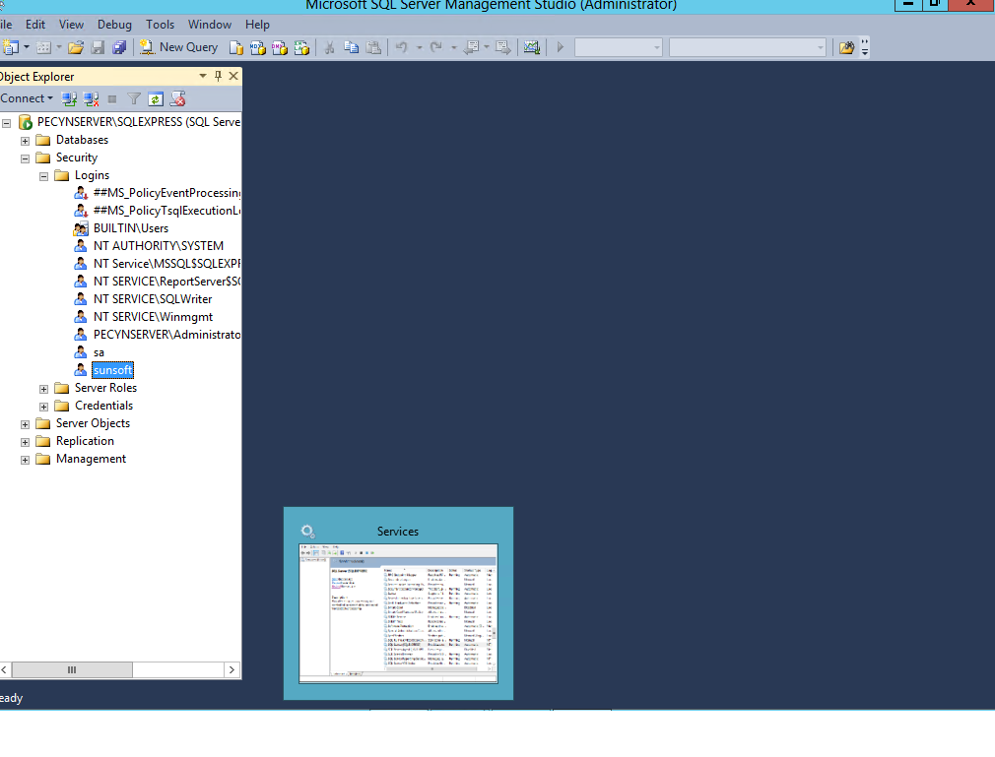
Po vytvorení užívateľa nastavíme jeho properties:
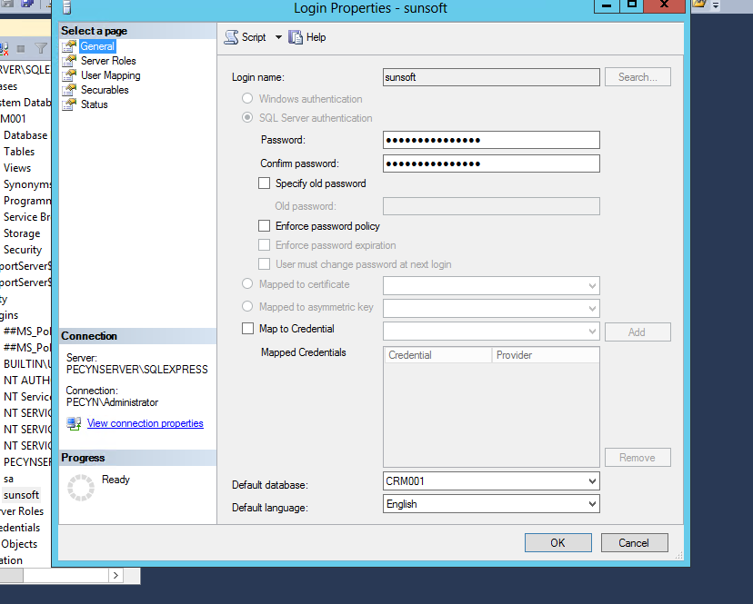
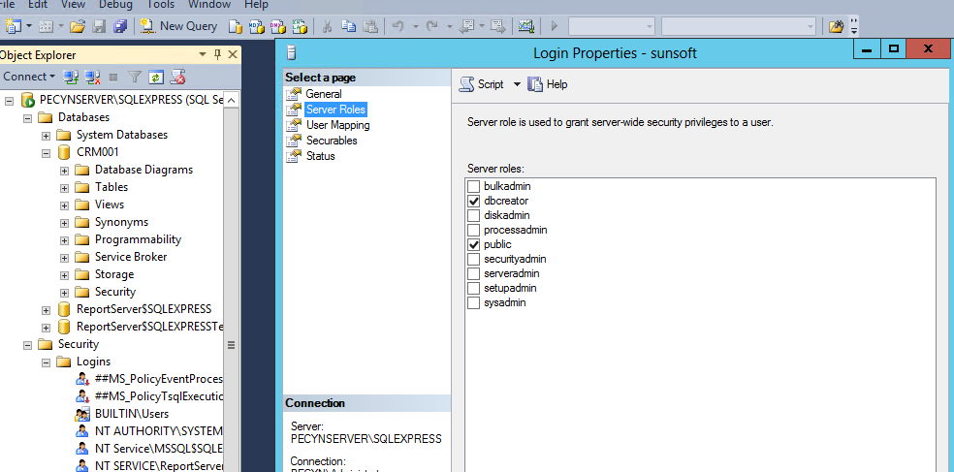

Na hlavnom SQLEXPRESS je nutné skontrolovať zaškrknutie poľa Allow remote.
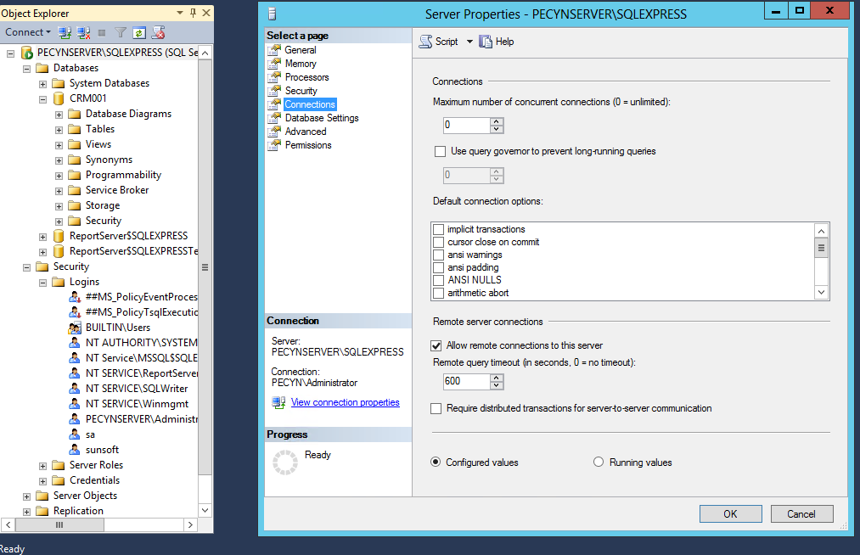
Cez SQL Server Configuration Manager je potrebné nastaviť v záložke SQL Server Network Configuration – Protocols for SQLEXPRESS na objekte TCP/IP cez pravé tlačidlo myši v Properties IP2 adress. Je nutné nadefinovať vnútornú IP adresu Servera a TCP Port
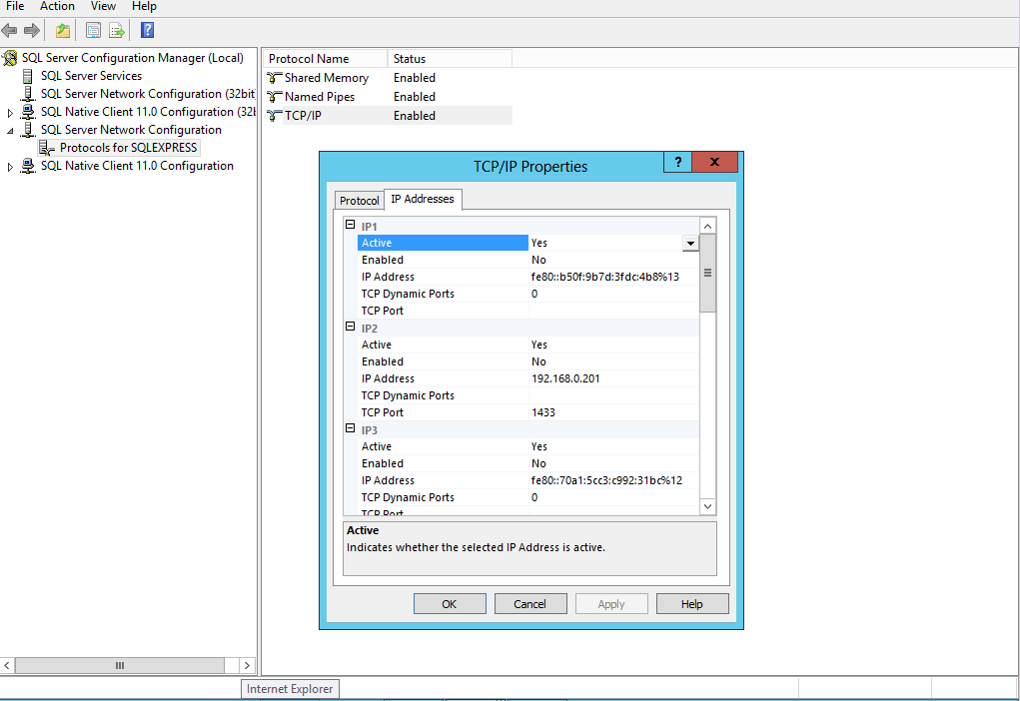

Na IP All je potrebné nastaviť TCP Dynamic Ports prázdne miesto a TCP Port podľa SQL.
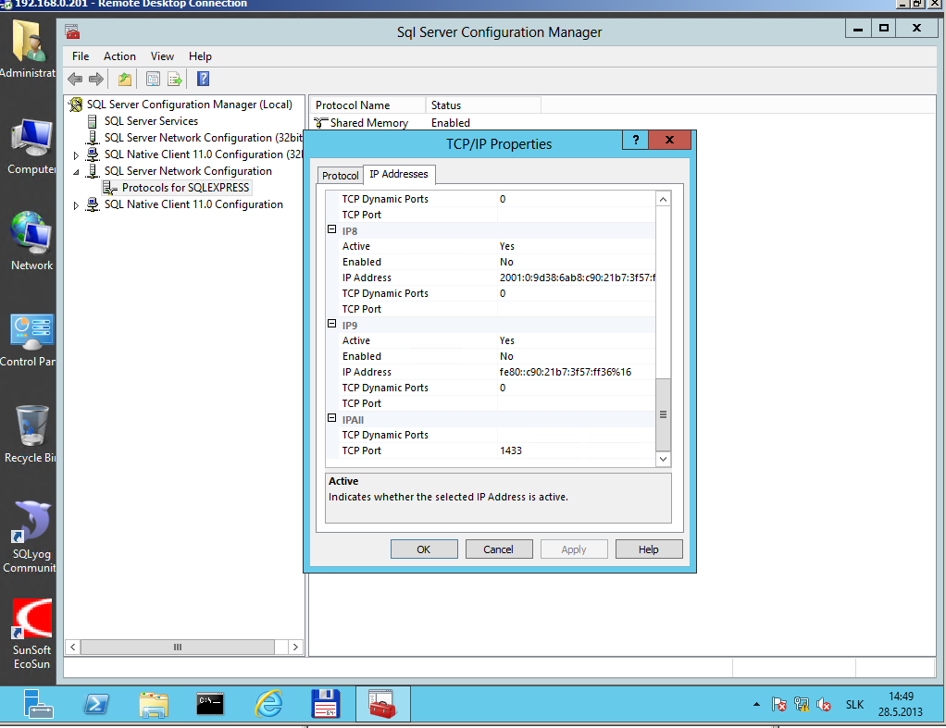
Pri Windows Server 2012 musí byť spustená služba Browser server 2012

Windows Firewall, ako nakonfigurovať porty pre MS SQL

1. Start menu -> Run, napísať WF.msc a kliknúť OK.
2. V "Windows Firewall Advanced Security" v ľavej tabuli okna, pravým tlačítkom na "Inbound Rules" a kliknúť na "New Rule".
3. V ľavej časti "Rule Type" vybrať "port" a kliknúť na "Next".
4. V "Protocol and Ports" vybrať "TCP", vybrať "Specific local ports", napísať číslo portu "Port Numbers" 1433 a kliknúť "Next".
5. V "Action" tabuli vybrať "Allow the connection" a klinknúť na "Next".
6. V "Profile" tabuli vybrať všetky profily ("Domain", "Private", "Public") a kliknúť "Next".
7. V "Name tabuli zadať pod "Name" "MS SQL TCP" (napr.) a do poľa "Description" napr.: "MS SQL TCP 1433" (môže byť aj prázdne) a kliknúť na "Finish".

Ďalej pokračovať od bodu 2 po bod 7 na konfiuráciu pravidla pre port UDP.
2. V "Windows Firewall Advanced Security" v ľavej tabuli okna, pravým tlačítkom na "Inbound Rules" a kliknúť na "New Rule".
3. V ľavej časti "Rule Type" vybrať "port" a kliknúť na "Next".
4. V "Protocol and Ports" vybrať "UDP", vybrať "Specific local ports", napísať číslo portu "Port Numbers" 1434 a kliknúť "Next".
5. V "Action" tabuli vybrať "Allow the connection" a klinknúť na "Next".
6. V "Profile" tabuli vybrať všetky profily ("Domain", "Private", "Public") a kliknúť "Next".
7. V "Name tabuli zadať pod "Name" "MS SQL UDP" (napr.) a do poľa "Description" napr.: "MS SQL UDP 1433" (môže byť aj prázdne) a kliknúť na "Finish".

Nakoniec zavrieť okno Firewall a vyskúšať.

